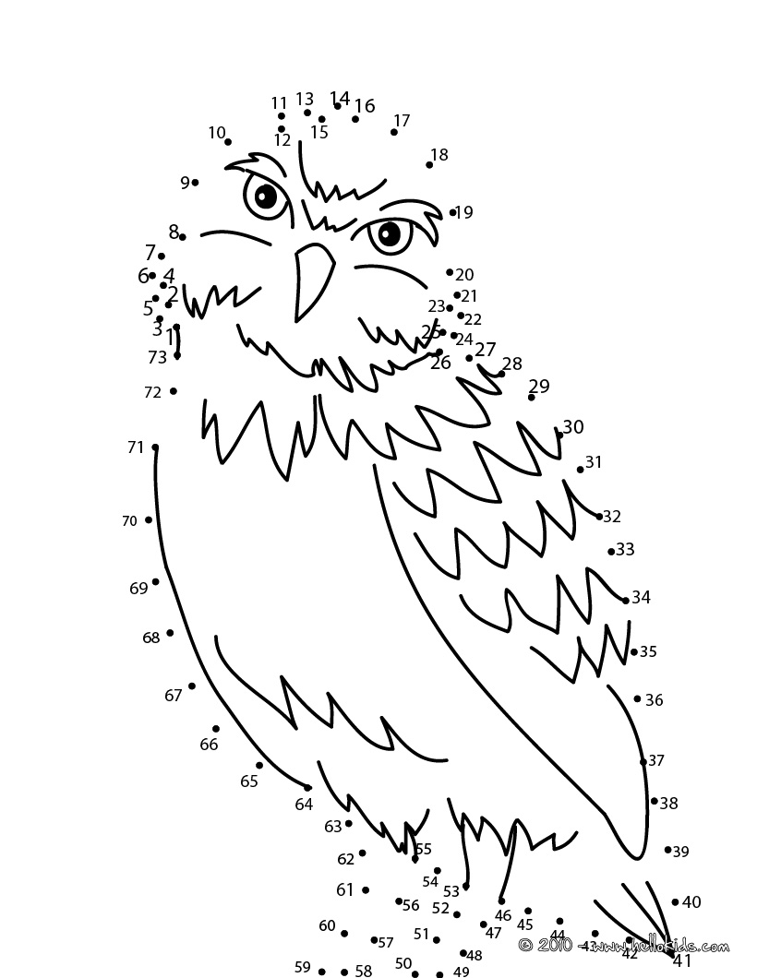
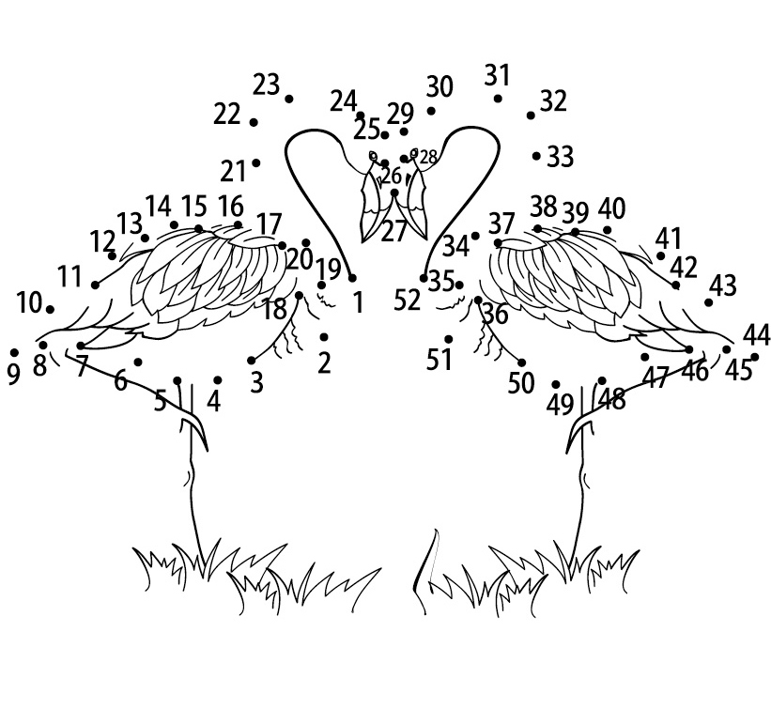
Ένωσε τις αριθμημένες τελείες και δες τι θα εμφανιστεί! Αν θες χρωμάτισε το!

